Ejercicio práctico

Introducción a Android

Crear una aplicación utilizando Android Studio con las siguientes especificaciones:

• Nombre: AppPractica1

• Nombre del paquete: com.curso.android.app.practica.uno

• Versión mínima a soportar: Android 5

• Basa en un template del tipo: Vista Primaria con Detalle

Actividad 1

Crear un emulador del tipo Tablet, con un tamaño de pantalla de al menos 8”.

• Correr la aplicación en el emulador en orientación Portrait (vertical).

• Correr la aplicación en el emulador en orientación Landscape (horizontal).

Actividad 2

Crear un emulador del tipo Teléfono.

1. Correr la aplicación en el emulador en orientación Portrait (vertical).

2. Correr la aplicación en el emulador en orientación Landscape (horizontal).

• Actividad 3

En ambos los casos:

1. Indicar que configuración tiene cada emulador creado (versión de Android, tamaño de pantalla, memoria RAM).

*PrintScream de emulador de Tablet donde se puede observar el tamaño de la pantalla Nexus 10 de 2560 x 1600 xhdpi, 1536Mb de memoria ram.*

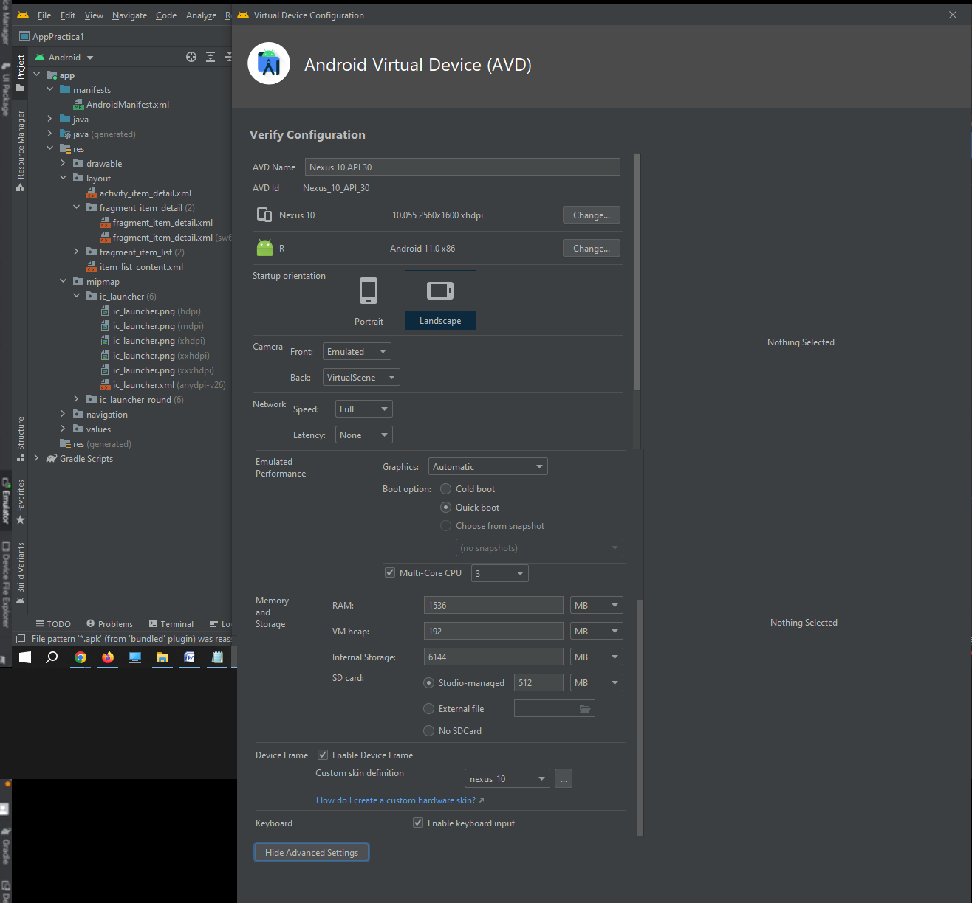

*PrintScream de emulador de celular Pixel donde se puede observar el tamaño de la pantalla 5,6” de 1080 x 2220 xhdpi, 1536Mb de memoria ram.*

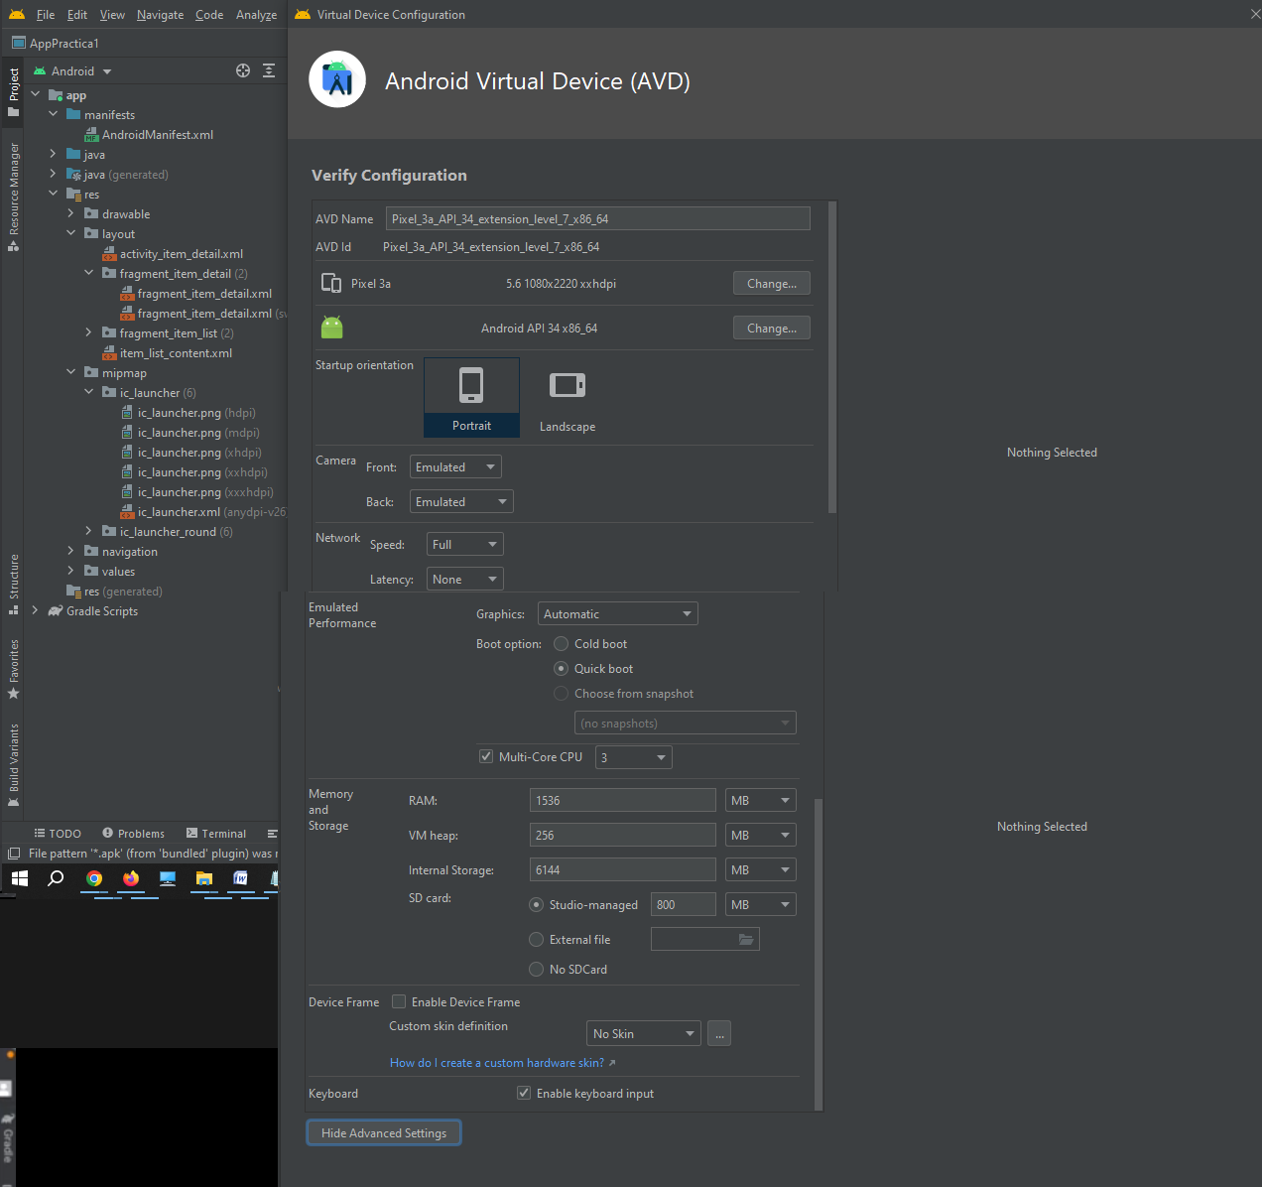

1. Realizar capturas de pantalla de cómo se ven todas las pantallas de la aplicación en cada configuración.

*Por problemas en el Hardware de mi pc (tengo una notebook con solo 4Gb de memoria Ram y un procesador Intel Celeron), el android studio no funcionaba correctamente, instale versiones anteriores para probar si llegaba a funcionar correctamente lo cual empeoro todo porque lo poco que funcionaba dejo de hacerlo, así que deberé reinstalar el sistema operativo. Motivo por el cual a no disponer del dinero para comprar un equipo nuevo hice los trabajos en poco tiempo en la casa de un conocido que me prestó el equipo, sepa disculpar la presentación de los trabajos que no los pude realizar con la calidad que me hubiera gustado. Como se puede ver en los print scream pude crear los emuladores, pero el hardware de la pc no lo soportaba, por ello la actividad final la hice con una pc prestada. Muchas Gracias*

Actividad 4

¿Qué diferencia observas en el funcionamiento de la aplicación en una tablet con orientación Landscape y un teléfono con orientación Portrait?

*La diferencia es que cuando se corre la aplicación en un teléfono con resolución de pantalla menor a la de la Tablet, tenemos dos vistas distintas para la vista de detalle, el espacio no es suficiente para mostrar bien los datos, cuando rotamos la pantalla se ve que el espacio no alcanza para mostrar correctamente la info.*

Actividad extra

1. ¿En qué archivo está el nombre de tu aplicación? Probá cambiarlo y correr la aplicación nuevamente.

Se encuentra en el archivo AndroidManifest.xml

En android:label="@string/app_name"

1. ¿Y el ícono?

Se encuentra en el archivo AndroidManifest.xml

android:icon=(con la referencia que se encuentra a la carpeta mipmap / ic_ñauncher

**Desarrolla una aplicación que tenga un solo activity que cumpla con las siguientes premisas:**

Adjunto al presente el Link de la actividad solicitada. Muchas Gracias!

https://github.com/sergiomarceloduarte/TrabajoAppMobile